LAPORAN AKHIR

STUDI INDEPENDEN BERSERTIFIKAT

Genesys Cloud Computing For Customer Experience Solution

Studi Independen

Di PT. Solusi Tiga Selaras

Muhammad Ammar Usman

212010

Nama Dosen Pendamping Program (DPP) :

Junardi, S.ST., M.AK

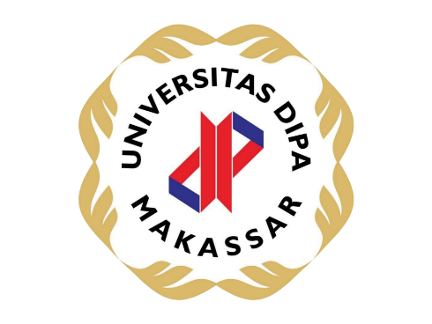

**TEKNIK INFORMATIKA**

**UNIVERSITAS DIPA MAKASSAR**

**2024**

# Kata Pengantar

Segala puji dan syukur kami panjatkan kepada Tuhan Yang Maha Esa atas segala berkat, tuntunan, dan kasih karunia-Nya sehingga laporan akhir ini dapat terselesaikan dengan baik. Penulis menyadari bahwa laporan ini tidak akan berhasil tanpa bantuan dari beberapa pihak. Oleh karena itu, penulis ingin menyampaikan rasa hormat dan terima kasih kepada :

1. PT. Solusi Tiga Selaras selaku mitra industri program Studi Independen Kampus Merdeka
2. Bapak Dr. Y. Johny W. Soetikno, S.E.,M.M. Selaku Rektor Universitas DIPA Makassar.
3. Bapak Ir. Irsal, M.T. Selaku Ketua Program Studi Teknik Informatika.
4. Ibu Nurul Aini, S.Kom.,MT. Selaku Unit MBKM Universitas DIPA Makassar.
5. Bapak Junardi, S.ST., M.AK Selaku Dosen Pendamping Program Kampus Merdeka.
6. Pak Danny Selaku Chief Executive Officer mitra industri PT. Solusi Tiga Selaras
7. Kak Muchammad Fahrur Rizky Selaku Mentor Genesys Cloud Mitra Industri PT . Solusi Tiga Selaras
8. Kepada kedua orang tua, teman-teman, serta seluruh pihak yang tidak dapat di sebut oleh penulis satu persatu yang telah mendukung dan membantu dalam proses pelaksanaan Studi Independen program Kampus Merdeka

Tanpa bantuan dan dukungan dari berbagai pihak tersebut, saya tidak akan bisa menyelesaikan program studi ini dengan baik. Semoga laporan ini dapat memberikan manfaat dan kontribusi positif bagi pengembangan ilmu pengetahuan dan pendidikan. Saya menyadari bahwa laporan ini masih jauh dari sempurna, oleh karena itu saya mengharapkan saran dan kritik yang membangun untuk perbaikan di masa yang akan datang.

Makassar, 30 Juni 2024

Muhammad Ammar Usman

# Daftar Isi

Kata Pengantar ii

Daftar Isi iii

BAB I 1

1.1 Profil Perusahaan 1

1.2 Deskripsi Kegiatan 1

BAB II 5

Aktivitas Bulanan 5

BAB III 11

Penutup 11

3.1 Kesimpulan 11

3.2 Saran 11

Referensi

# Gambaran Umum

## Profil Perusahaan

PT Solusi Tiga Selaras (Solutif), bagian dari IFT Group, merupakan perusahaan yang berfokus pada industri Customer Experience (CX) dengan menyediakan layanan menyeluruh di bidang manajemen talenta, layanan proses bisnis, dan implementasi teknologi. Solutif berkomitmen mendidik individu muda untuk menjadi profesional CX, baik untuk kebutuhan dalam negeri maupun internasional.

Layanan utama Solutif meliputi platform CallON.id, yang menghubungkan pencari dan pemberi kerja di bidang Contact Center, serta PeriksaLab.id, yang menyediakan layanan kesehatan bekerja sama dengan rumah sakit, klinik, dan laboratorium.

Sebagai pionir dalam teknologi CX, Solutif memanfaatkan Genesys Cloud Contact Center, salah satu pemimpin global dalam inovasi teknologi CX omnichannel. Teknologi ini mendukung interaksi pelanggan yang personal dan efisien di berbagai kanal, yang menjadi semakin relevan di era pandemi.

Saat ini, Indonesia menghadapi kekurangan SDM dengan keahlian teknis di bidang konfigurasi teknologi CX. Untuk itu, Solutif menginisiasi program Genesys Technical Specialist, khusus bagi mahasiswa berlatar belakang teknik yang ingin mendalami keahlian teknis di bidang CX menggunakan platform Genesys. Lulusan program ini memiliki peluang besar untuk terlibat dalam proyek-proyek Solutif, baik di dalam maupun luar negeri.

## Deskripsi Kegiatan

Posisi : Genesys Cloud Computing For Customer Experience Solution

Deskripsi: Program Studi Independen di PT Solusi Tiga Selaras mengajarkan peserta untuk mendalami teknologi Genesys Cloud yang berfokus pada pengelolaan pengalaman pelanggan (*Customer Experience*) melalui solusi omnichannel. Program ini bertujuan untuk memberikan pemahaman mendalam terkait fungsi, fitur, dan integrasi teknologi dalam Genesys Cloud, yang mencakup pengaturan

*admin console*, manajemen pengguna, konfigurasi IVR (*Interactive Voice Response*), hingga pengelolaan komunikasi omnichannel seperti Web Messenger.

Peserta akan mempelajari konsep-konsep utama melalui kombinasi pembelajaran terstruktur, tugas individu, serta proyek akhir (*capstone project*). Program ini didukung oleh mentor berpengalaman yang memberikan bimbingan selama proses belajar. Studi ini mencakup berbagai aspek teknis seperti pengelolaan API dengan Postman, pengaturan routing panggilan, dan pengembangan alur kerja (*workflow*) yang dapat disesuaikan untuk kebutuhan spesifik.

**Aktivitas dan Studi Independen**

|  |  |
| --- | --- |
| Durasi Aktivitas | 4 Bulan (±750 Jam) |
| Jumlah SKS | 10 SKS |
| Tipe Aktivitas | Pembelajaran Mandiri (*Self Study*), Diskusi Grup (*Peer-to-Peer Discussion*), Pendampingan (*Mentoring*), Kuliah Umum (*Lecture*), Tugas Individu (*Individual Assignments*), Tugas Kelompok (*Capstone Project*) |
| Lokasi Aktivitas | Belajar dari Rumah (*Learning from Home*) |
| Jenis & Tingkat Sertifikat | *Certificate of Completion* jika siswa menyelesaikan  semua tugas yang diberikan. |

*.*

Kompetensi yang dikembangkan *:*

1. **Genesys Cloud Technology**:
2. Pengelolaan admin console dan manajemen pengguna.
3. Pembuatan dan konfigurasi IVR serta routing panggilan.
4. Pemahaman API menggunakan Postman.
5. Komunikasi omnichannel melalui Web Messenger.
6. **Pengembangan Workflow dan Task Reusable**:
7. Mengembangkan *custom interaction workflows* untuk IVR.
8. Mengintegrasikan multimedia, bot, dan histori percakapan pembeli.
9. **Pendalaman Teknologi CX**:

Strategi pengelolaan pengalaman pelanggan melalui teknologi.

Mahasiswa MSIB di PT Solusi Tiga Selaras melakukan berbagai kegiatan, yaitu kelas daring melalui Gmeet, diskusi kelompok, mentoring, belajar mandiri, tugas individu, evaluasi pembelajaran, dan proyek. Berikut adalah penjelasan rinci dari masing-masing kegiatan tersebut:

a. Kelas Daring via Gmeet

Kelas ini dilakukan secara daring dengan melibatkan mentor yang ahli di bidangnya. Topik yang diajarkan meliputi pengelolaan *Genesys Cloud*, seperti konfigurasi IVR, hingga manajemen pengguna. Mahasiswa dapat bertanya secara langsung selama kelas berlangsung untuk memastikan pemahaman yang mendalam mengenai materi.

b. Diskusi Kelompok (*Peer-to-Peer Discussion*)

Diskusi ini bertujuan untuk membahas tugas proyek. Diskusi kelompok dilakukan sesuai kesepakatan kelompok, di mana mahasiswa bekerja sama untuk memecahkan masalah terkait topik yang dipelajari.

c. Mentoring

Kegiatan mentoring dilakukan bersama mentor berpengalaman yang memberikan bimbingan langsung terkait tugas atau proyek yang dikerjakan. Sesi ini menjadi tempat mahasiswa menyampaikan hasil kerja mereka dan menerima umpan balik langsung dari mentor.

d. Belajar Mandiri (*Self Study*)

Sebelum mengikuti kelas daring, mahasiswa membaca materi yang telah disediakan melalui platform pembelajaran internal. Hal ini bertujuan agar peserta dapat memahami lebih baik materi yang akan dibahas dalam sesi kelas atau diskusi.

e. Tugas Individu (*Individual Assignments*)

Mahasiswa diberikan tugas individu untuk mengasah kemampuan dan pemahaman terhadap materi. Tugas ini menjadi salah satu indikator evaluasi keberhasilan peserta dalam program ini.

f. Evaluasi Pembelajaran

Pada tahap evaluasi, mentor akan membahas kesalahan umum yang dilakukan mahasiswa dan memberikan saran perbaikan. Setelah proyek selesai, mahasiswa mempresentasikan hasil kerja mereka dalam sesi pitching di depan mentor dan instruktur.

g. Proyek

Proyek ini dilakukan secara kelompok, di mana mahasiswa menerapkan semua konsep dan keterampilan yang telah dipelajari. Dalam program ini, proyek berfokus pada pengembangan alur kerja di Genesys Cloud, termasuk konfigurasi IVR, routing panggilan, dan kelola *genesys cloud*.

# Aktivitas Bulanan

|  |  |
| --- | --- |
| Bulan | Kegiatan |
| 1 | 1. Bagaimana aktivitas mentoring dan koordinasi dengan Mentor & DPP?  alhamdulillah sejauh ini lancar dengan mentor karena tiap pekan ada mentoring dan mentor pun baik serta aktif dalam group, namun kalau DPP mungkin belum karena baru kemarin kami mendapatkan informasi siapa yang menjadi DPP kami dan baru juga dibuatin group nya  2. Apa yang telah kamu kerjakan dan bagaimana perkembangannya?  yang saya kerjakan yaitu mempelajari modul-modul yang telah diberikan oleh mentor, serta telah mengerjakan juga tugas-tugas yang telah diberikan  3. Tantangan apa yang dihadapi dan berikan alternatif solusi untuk menghadapinya?  pada modul tersebut ssaya memiliki hambatan pada bahasanya yang berbahasa inggris, namun solusi saya yaitu mentranslatenya agar saya mengerti apa yang dimaksud dari modul tersebut  4. Apa saja dan jelaskan pengembangan kompetensi yang telah didapat?  saya telah mengetahui tentang genesys cloud, baik itu berupa fitur dan kemampuan utama genesys cloud, arsitekturnya, serta model implementasi pada genesys cloud, selain itu saya juga telah memahami tentang administratornya yaitu overview, konfigurasi admin console, manajemen pengguna, kontrol akses, pemantauan dan pemeliharaan genesys cloud (system status, incident history, dan system status API), selanjutnya sayapun telah mengetahui tentang integrasi telepon dengan genesys cloud (manage DID, BYOC premises, customer VM solution, BYOD Cloud), strategi dan konfigurasi routing panggilan (Call Routing, create Queue, genesys division, standart routhing, evaluation method, schedule group IVR, wrap-up code, wrap-up setup, interaction routing, campaign managemen, voice campaign, outbound dialing), fitur telepone lanjutan di genesys cloud (trunk, external trunk, interaction & queue, number plan, add a number plan, regular expression, tolls test regex, outbound route), serta memecahkan masalah telepon dan masalah routing pada genesys cloud. |
| 2 | Bagaimana aktivitas mentoring dan koordinasi dengan Mentor & DPP?  alhamdulillah sampai sejauh ini lancar saja, dan mentor pun interaktif dalam pembelajaran maupun dalam group  Apa yang telah kamu kerjakan dan bagaimana perkembangannya?  banyak hal yang kami kerjakan yaitu tugas-tugas yang telah diberikan oleh mentor, dan sejauh ini alhamdulillah tugasnya sudah saya kerjakan semua  Tantangan apa yang dihadapi dan berikan alternatif solusi untuk menghadapinya?  masih terkendala dalam bahasa, namun bisa kok ditanganin dengan google translate  Apa saja dan jelaskan pengembangan kompetensi yang telah didapat?  saya telah memahami banyak hal yaitu : Dasar-dasar Penyusunan Skrip di Genesys Cloud - Scripts, Menyesuaikan Skrip untuk Berbagai Kasus Penggunaan, Dasar-dasar Penyusunan Skrip di Genesys Cloud - Kuis, Pelaporan Data dan Analitik di Genesys Cloud, Pelaporan Data dan Analitik di Genesys Cloud, Mengoptimalkan Pelaporan untuk Wawasan Bisnis yang Lebih Baik, Mengoptimalkan Pelaporan untuk Wawasan Bisnis yang Lebih Baik, dan saya juga telah memahami tentang Prinsip Desain Arsitektur untuk Genesys Cloud, Prinsip Desain Arsitektur untuk Genesys Cloud, Prinsip Desain Arsitektur untuk Genesys Cloud, Prinsip Desain Arsitektur untuk Genesys Cloud, Prinsip Desain Arsitektur untuk Genesys Cloud, Prinsip Desain Arsitektur untuk Genesys Cloud, Prinsip Desain Arsitektur untuk Genesys Cloud, Prinsip Desain Arsitektur untuk Genesys Cloud, Prinsip Desain Arsitektur untuk Genesys Cloud, Prinsip Desain Arsitektur untuk Genesys Cloud, Prinsip Desain Arsitektur untuk Genesys Cloud, Prinsip Desain Arsitektur untuk Genesys Cloud. Serta saya juga telah menyelesaikan semua tugas yaitu Create and upload audio prompts, Create the initial flow and add menus, Create reusable tasks for lost and found pets, Create a reusable task for pet tracking services, Organize the starting menu structure, Call flow default configuration, Add a language and language menu, dan Validate and publish the Genesys Cloud Animal Care call flow. |
| 3 | Bagaimana aktivitas mentoring dan koordinasi dengan Mentor & DPP?  alhamdulillah sampai sejauh ini lancar saja, dan mentor pun interaktif dalam pembelajaran maupun dalam group  Apa yang telah kamu kerjakan dan bagaimana perkembangannya?  banyak hal yang kami kerjakan yaitu tugas-tugas yang telah diberikan oleh mentor, dan sejauh ini alhamdulillah tugasnya sudah saya kerjakan semua dan sekarang sementara pengerjaan proyek akhir  Tantangan apa yang dihadapi dan berikan alternatif solusi untuk menghadapinya?  masih terkendala dalam bahasa dan genesys cloudnya tidak user friendly jadi cukup tidak enak dipandang, namun bisa kok ditanganin dengan google translate dan bertahan untuk memandangnya  Apa saja dan jelaskan pengembangan kompetensi yang telah didapat?  saya telah memahami banyak hal yaitu :  Integrasi Genesys Cloud dengan Sistem yang Ada seperti : Genesys Developer, Data Action, API, Call API, saya pun telah mengerjakan beberapa tugas seperti postman yang dimana Postman ini adalah alat yang digunakan untuk menguji dan mengelola API Genesys Cloud. Alat ini memungkinkan pengembang untuk mengakses, menguji, dan mengotomasi proses seperti konfigurasi Webchat, pengaturan antrian, atau manajemen data pengguna. Postman juga dapat mengirim permintaan HTTP seperti GET, POST, PUT, dan DELETE, webchat adalah fitur komunikasi real-time yang memungkinkan pelanggan berbicara langsung dengan agen melalui widget di situs web. Webchat menawarkan pengalaman percakapan berbasis teks dengan fitur routing cerdas yang menghubungkan pelanggan ke agen yang sesuai, pencatatan histori percakapan, dan widget yang dapat disesuaikan tampilannya sesuai branding. Solusi ini cocok untuk layanan pelanggan yang membutuhkan respons cepat, seperti menjawab pertanyaan langsung di situs e-commerce, dan web messenger merupakan pengembangan modern dari Webchat yang dirancang untuk mendukung komunikasi asinkron dan pengalaman omnichannel. Pelanggan dapat melanjutkan percakapan kapan saja, bahkan jika mereka keluar dari sesi web. Web Messenger juga mendukung integrasi bot untuk menangani permintaan otomatis, serta memungkinkan pengiriman multimedia seperti gambar dan dokumen. Solusi ini ideal untuk layanan yang memerlukan fleksibilitas komunikasi, seperti dukungan teknis atau layanan pelanggan yang memanfaatkan bot. |
| 4 | Bagaimana aktivitas mentoring dan koordinasi dengan Mentor & DPP?  sama halnya seperti bulan sebelumnya semuanya berjalan lancar , serta mentor dan dosen dpp aktif dalam group sehingga ketika ada pertanyaan langsung dijawab  Apa yang telah kamu kerjakan dan bagaimana perkembangannya?  banyak hal yang kami kerjakan yaitu tugas-tugas yang telah diberikan oleh mentor, dan sejauh ini alhamdulillah tugasnya sudah saya kerjakan semua dan proyek akhir pun sudah diselesaikan bersama teman kelompok  Tantangan apa yang dihadapi dan berikan alternatif solusi untuk menghadapinya?  ketika ada teman kelompok yang kurang aktif dalam diskusi kelompok, tapi alhamdulillah kami bisa menyelesaikan tugas proyek akhir ini bersama teman yang lain  Apa saja dan jelaskan pengembangan kompetensi yang telah didapat?  kami telah membuat sebuat proyek dengan mengambil studi kasus yaitu one shop, yang dimana one shop ini adalah sebuah platform e-commerce yang dirancang untuk menjadi solusi bagi semua kebutuhan belanja. Layanan one shop kini hadir dengan inbound IVR yang memberikan pelanggan opsi untuk meneyelesaikan kebutuhan mereka tanpa berbicara dengan agen, seperti memeriksa barang tersebut masih ada atau tidak, melacak pengiriman, atau menjawab pertanyaan umum terkait dengan one shop.  nah kami disini membuat sebuah fitur yaitu menu IVR yang intuitif untuk navigasi yang mudah, integritas dengan database produk dan pesanan untuk memberikan informasi yang akurat, fitur pencarian produk melalui suara, dan untuk terhubung dengan agen layanan pelanggan.  pertama-tama kami membuat sebuah databasenya (data table), lalu kami buat in-queue callnya, setelah itu kami buat script nya untuk menampilkan informasi, memberikan instruksi, atau menyediakan tombol aksi yang relevan sesuai kebutuhan interaksi. Dengan adanya script, agen dapat fokus pada kebutuhan pelanggan tanpa harus mencari data secara manual, karena informasi yang diperlukan sudah ditampilkan secara langsung, dan kami juga membuat wrapup code serta wordingnya, lalu kami membuat inbound call flow nya, disini kita integrasikan semuanya, sehingga jadilah IVR nya dan dapat digunakan. |

# 

# Penutup

## Kesimpulan

Program MSIB di PT. Solusi Tiga Selaras telah terlaksana dengan baik, didukung oleh struktur kegiatan yang mencakup mentoring, diskusi kelompok, pembelajaran mandiri, dan pengerjaan proyek akhir. Koordinasi dengan mentor dan Dosen Pendamping Program (DPP) juga berjalan lancar, didukung oleh komunikasi yang aktif. Selama program ini, peserta berhasil mendalami berbagai aspek teknologi Genesys Cloud, seperti konfigurasi IVR, pengelolaan komunikasi omnichannel, dan pengembangan alur kerja yang efisien. Puncak dari pembelajaran ini diwujudkan melalui proyek akhir berupa implementasi inbound IVR untuk platform e-commerce "One Shop," yang menunjukkan keberhasilan aplikasi keterampilan teknis dan pemahaman konseptual yang diperoleh. Selain itu, program ini juga meningkatkan kompetensi teknis peserta, termasuk penggunaan API, Postman, serta strategi pengelolaan pengalaman pelanggan (CX)

## Saran

Untuk pelaksanaan program MSIB di masa mendatang, disarankan agar materi pembelajaran yang berbahasa Inggris dilengkapi dengan modul atau panduan dalam Bahasa Indonesia untuk mempermudah peserta dalam memahami konsep yang diajarkan. Selain itu, peningkatan antarmuka Genesys Cloud agar lebih ramah pengguna dapat mendukung pengalaman belajar yang lebih baik.

# Referensi

[1] <https://kampusmerdeka.kemdikbud.go.id/>

[2] Zaki, Sultan Firdaus. (2023). Laporan Akhir Magang & Studi Independen Bersertifikat Genesys Cloud Computing For Customer Experience Solution Di Pt. Solusi Tiga Selaras (Msib Batch 5). Universitas Bhyangkara Jakarta Raya.

# Lampiran

Wecome wording

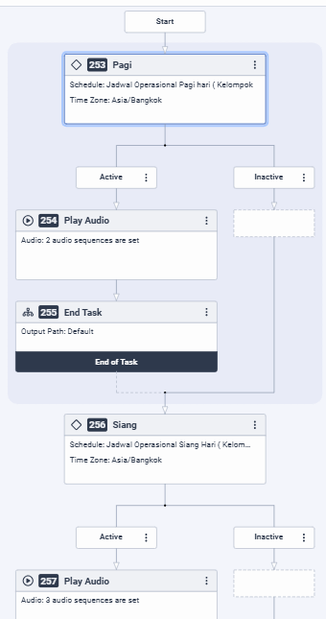

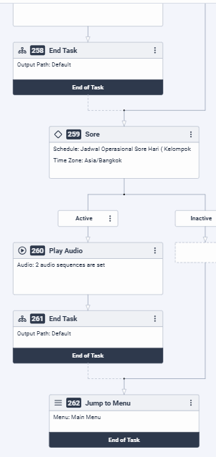

Data table

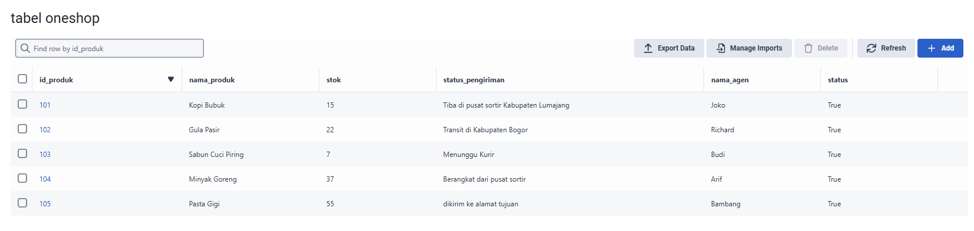

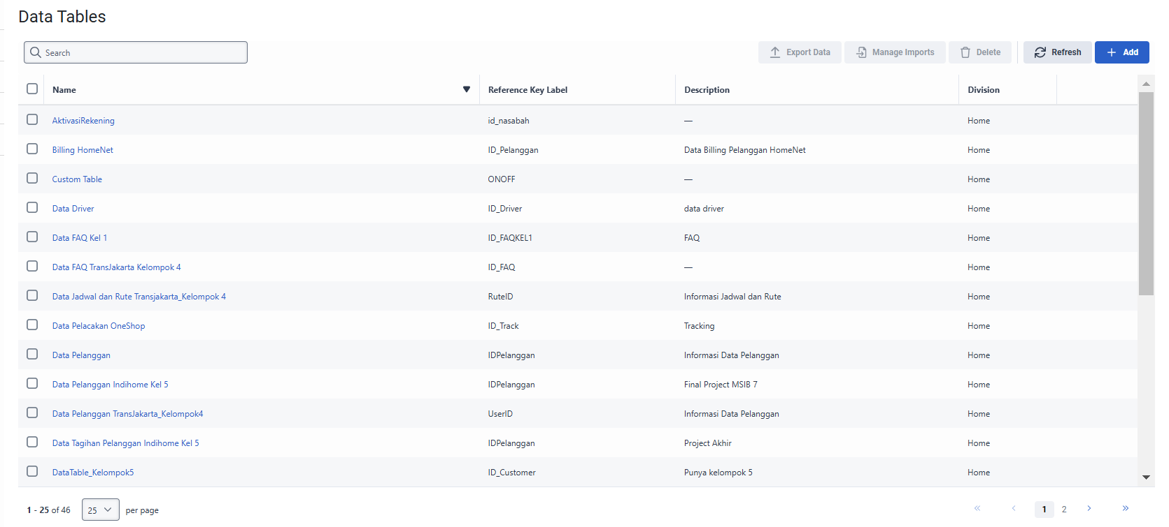

Script

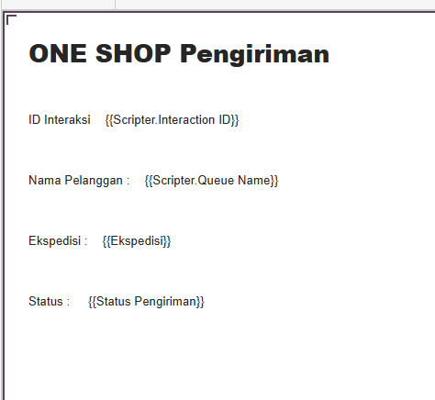

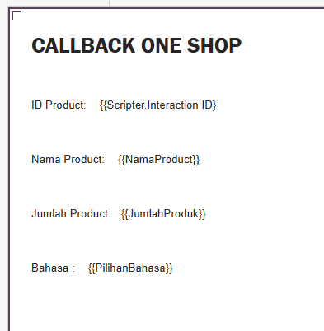

Wrap up codes

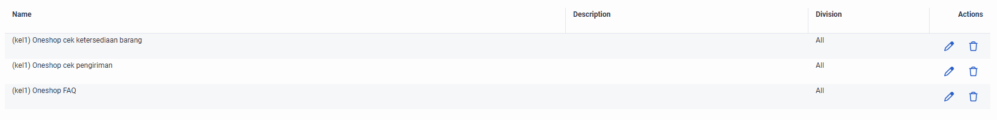

Inqueue call

